- 选择题
- 在Cache中，以下哪一种映射方式，无需采用替换算法（ ）
A. 直接映射 B. 全相联映射 C. 组相联映射 D. 都需要

- 高速缓冲存储器Cache一般采取（ ）
A、随机存取方式 B、顺序存取方式
C、半顺序存取方式 D、只读不写方式

- 在Cache中，以下哪一种映射方式，Cache空间利用率最高（ ）
A. 直接映射 B. 全相联映射 C. 组相联映射 D. 都一样

- 在下列因素中，与Cache的命中率无关的是 ( )
- Cache块的大小
- Cache的容量
- 主存的存取时间
- Cache 的映射方式

- 在主存和CPU之间增加cache存储器的目的是（ ）
A. 增加内存容量
B. 提高内存可靠性
C. 增加内存容量，同时加快存取速度
D. 解决CPU和主存之间的速度匹配问题

- Cache的地址映射中，若主存中的任一块均可映射到Cache内的任一块位置上，称作（ ）
A. 全相联映射 B. 组相联映射
C. 直接映射 D. 随机映射

- 假设某计算机的存储系统由 Cache 和主存组成，某程序执行过程中访存 1000 次，其中访问 Cache 缺失（未命中）50 次，则 Cache 的命中率是（ ）
A. 5% B. 9.5%
C. 50% D. 95%

- 冯·诺依曼计算机中指令和数据均以二进制形式存放在存储器中，CPU 区分它们的依据是（ ）
A. 指令操作码的译码结果
B. 指令和数据的寻址方式
C. 指令周期的不同阶段
D. 指令和数据所在的存储单元

- 补码加法运算是指（ ）
A. 操作数用补码表示，符号位单独处理
B. 操作数用补码表示，连同符号位一起相加
C. 操作数用补码表示，将加数变补，然后相加
D. 操作数用补码表示，将被加数变补，然后相加

- 下列寄存器中，汇编语言程序员可见的是（ ）
A. 存储器地址寄存器（MAR）
B. 程序计数器（PC）
C. 存储器数据寄存器（MDR）
D. 指令寄存器（IR）

- 下列说法中，不符合RISC指令系统的特点的是（ ）
A. 指令长度固定，指令种类少
B. 寻址方式种类尽量减少。指令功能尽可能强
C. 增加寄存器的数目，以尽量减少访存次数
D. 选取使用频率最高的一些简单指令，以及很有用但不复杂的指令

- 下面描述中将指令从符号码翻译成二进制码的是（ ）
A. 汇编器 B. DRAM
C. SRAM D. 编译器

- 在MIPS中进行静态数据访问时，需要使用到的寄存器是（ ）
A. $fp B. $gp
C. $sp D. $at

- Cache的地址映射中，若主存中的一块只能映射到Cache的一个确定块中，称作（ ）
A. 全相联映射 B. 组相联映射
C. 直接映射 D. 随机映射

- 补码10110110等于十进制负数（ ）
A. -48 B. -54
C. -68 D. -74

- 某计算机字长32位，其存储容量为4MB，若按半字编址，它的寻址范围是（ ）
A. 2M B. 4M
C. 2MB D. 4MB

- （ ）可区分存储单元中放的是指令还是数据
A. 存储器 B. 运算器
C. 控制器 D. 用户

- 计算机中有关ALU的描述正确的是（ ）
A. 只做算术运算，不做逻辑运算
B. 只做加法
C. 能存放运算结果
D. 以上说法均不对

- 直接寻址的无条件转移指令功能是将指令中的地址码送入（ ）
A. PC B. 地址寄存器
C. 累加器 D. ALU

- 浮点数的表示范围和精度取决于（ ）
A. 阶码的位数和尾数的机器数形式
B. 阶码的机器数形式和尾数的位数
C. 阶码的位数和尾数的位数
D. 阶码的机器数形式和尾数的机器数形式

二、分析计算题
- 假设一个程序中各类指令的使用频率如下所示：
LW 25%，SW 15%，R-Type 40%，Beq 10%，J 10%。
请计算运行该程序时多周期MIPS处理器的CPI。
- 假定计算机M1和M2具有相同的指令集体系结构，主频分别为1.5 GHz和1.2 GHz。在M1和M2上运行某基准程序P，平均CPI分别为2和1，则程序P在M1和M2上运行时间的比值是多少？

- 请用IEEE754单精度浮点数表达8.25_{（10）}。（要求写出计算过程）。
- 请计算IEEE754单精度浮点数0xC1460000的十进制表达。（要求写出计算过程）
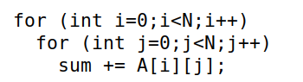
- 有如下C语言程序段：
假设缓存块为32B，请估算该程序运行时，对A数组的访问缺失率是多少？（要求写出计算过程）
- 下图是优化后的6位乘法运算硬件实现框图，请给出基于该硬件实现的乘法算法流程图。给定被乘数和乘数分别为011011和010101，请在下表中给出使用该硬件实现进行乘法运算的各个操作步骤以及相应寄存器的值。
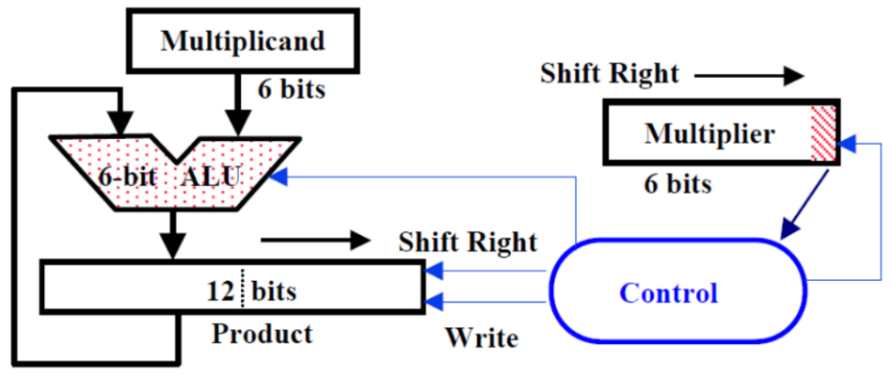

Operation(Shift and/or Add) | Product | Multiplicand | Multiplier
Initial Values | 000000000000 | 011011 | 010101

三、应用题
1. 对于具有2GB主存，128KB高速缓存的32位MIPS机器，块大小为64B，当CPU访问内存地址为0x40110B85时，
1）如果高速缓存采用直接映像的话，此地址映射到Cache的Index值是多少？
2）如果高速缓存采用2-Way(每组2块)组相联映像的话，此地址映射到Cache的Index值又是多少？

2. 一个直接映射Cache有4096个块,每块为4-Word,假设使用32bit地址,请计算这个Cache的标记Tag和索引Index各多少位? 整个Cache需要的总位数是多少？总位数与数据存储位数的比率是多少?（详细给出计算过程）

3. 假设某系统内存地址为16位，Cache的容量为128字节，每一个数据块的大小为4个字，Cache采用直接映射方式。
- Cache有多少个数据块？索引Index位和标记Tag位各为多少位？
- 假设初始化时Cache为空，并按下列内存块地址进行访问。
25, 20, 6, 7, 20, 17, 19。
请给出按上述顺序最后一次访问后Cache的状态，要求每个有效项以记录的形式<索引，标记，Mem[块地址]>表示。

4. 请将下面的C语言程序翻译为MIPS汇编语言程序。
int Value(int a,int b)
{
int c = a + b + 4;
while (c > 3){
c–= a;
b++;}
return c;
}
，其中a存放在$a0中，b存放在$a1中。

四、数据通路分析与设计
1、下图是单周期处理器的数据通路图:
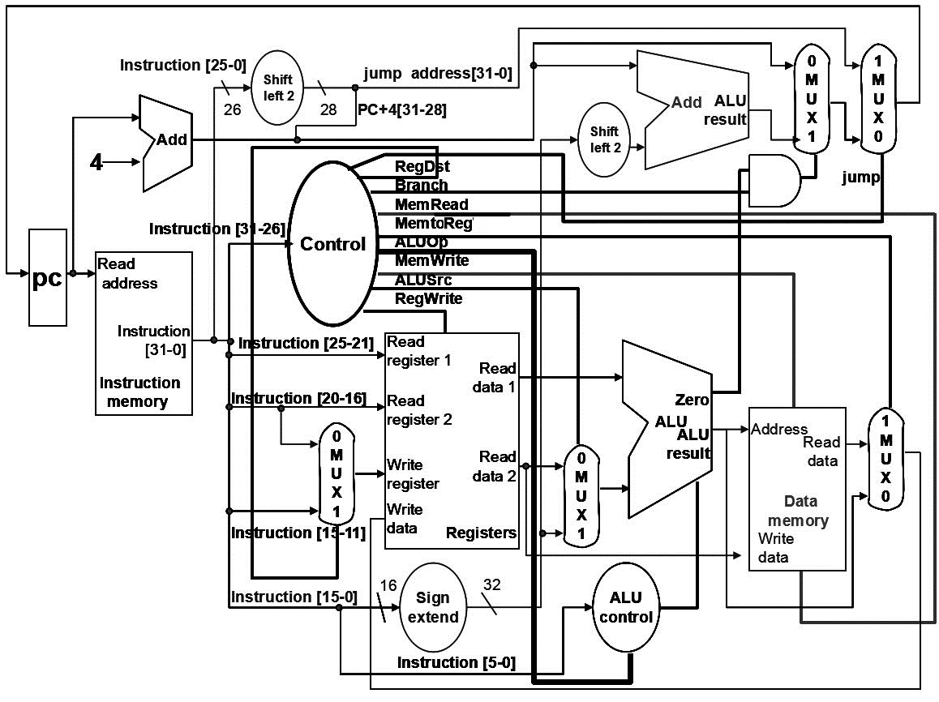
- 请写出处理器执行以下指令时，控制器产生的控制信号
lw $s1,4($s2)
RegDst | ALUSrc | MemtoReg | RegWrite | MemRead | MemWrite | Branch | ALUOp1 | ALUOp0 | Jump
- 假设该处理器的控制信号ALUOp0存在恒0错误（即该信号始终为0），以下程序能够在这个出现故障的处理器上正常执行吗？如果能正常执行，请说明理由；如果不能正常执行，请说明理由，并修改程序，使之可以在这个出现故障的处理器上正常执行。
start: lw $t0, 0($s1)
lw $t1, 4($s1)
lw $t2, 8($s1)
add $t0, $t0, $t1
beq $t0, $t2, skip
sw $t2, 12($s1)
skip:
2、下图是多周期处理器的数据通路（能够实现lw、sw、R-type、beq以及j指令）：
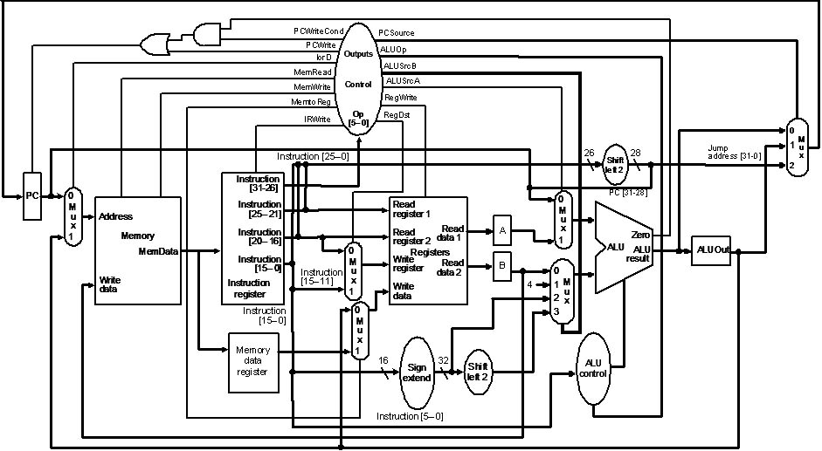
1）以下指令的执行需要多少个时钟周期?
指令地址 | 指令内容
0x8000 | sw $t0,8($s0)
2）假设上述指令执行前，$s0=0x1200，$t0=0x100，请计算该指令执行的每个时钟周期结束后，ALUOut的值是什么？

